**Отчет: по выполнению работы №20**

**Тема: «Использование системы управления пакетами APT в дистрибутивах GNU/Linux, основанных на Debian: консольные программы»**

По специальности:

**09.02.07. Информационные системы и программирование**

по дисциплине:

**ОП01.Операционные системы и среды**

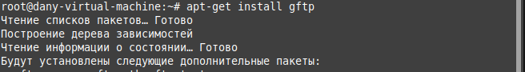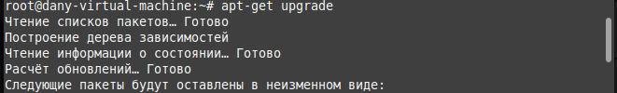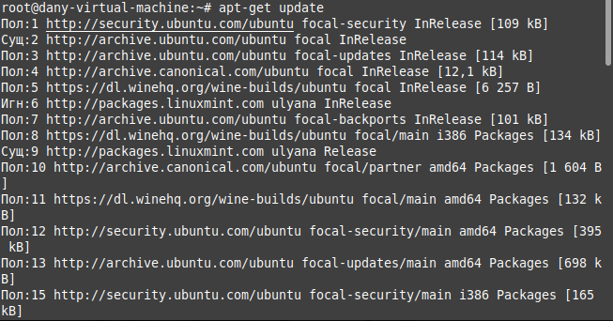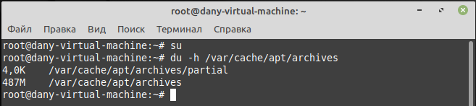

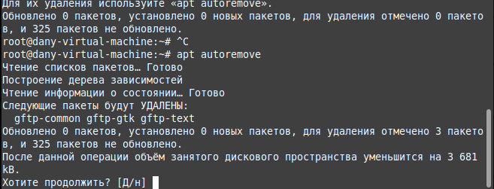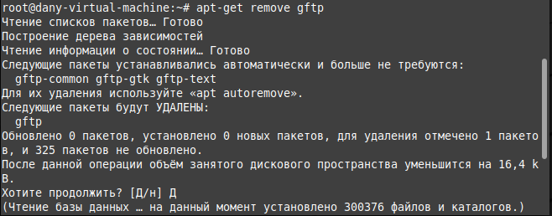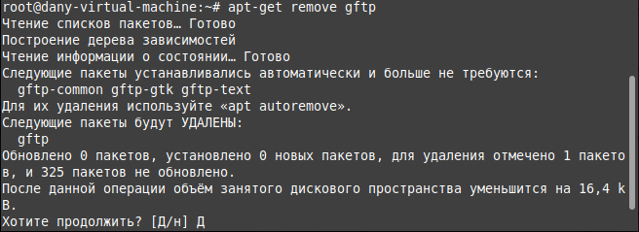

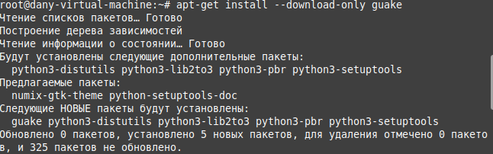

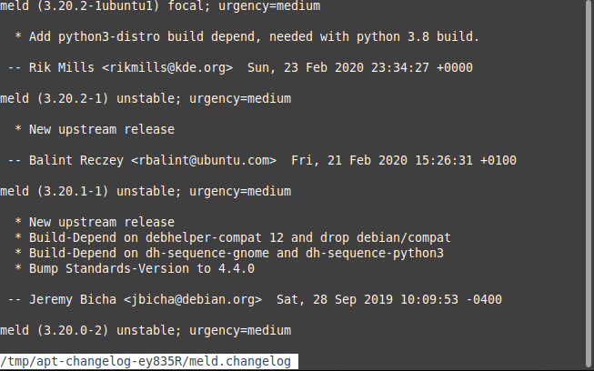Смотрю chagLog

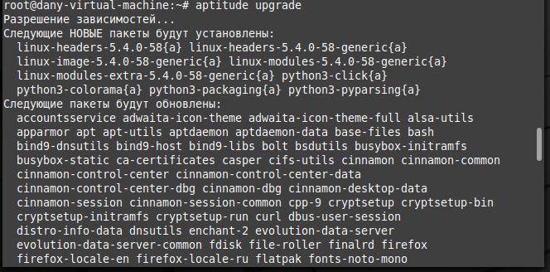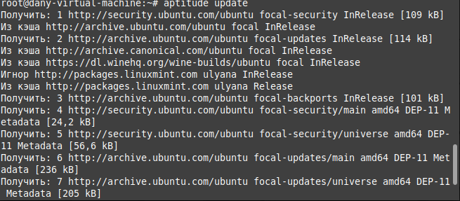

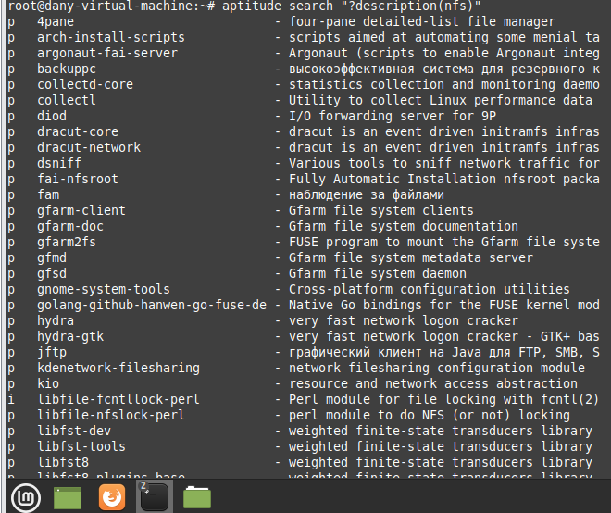

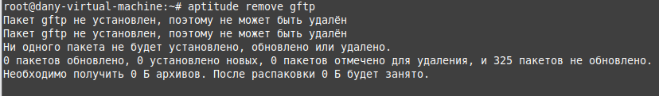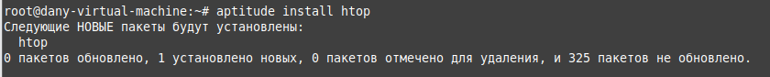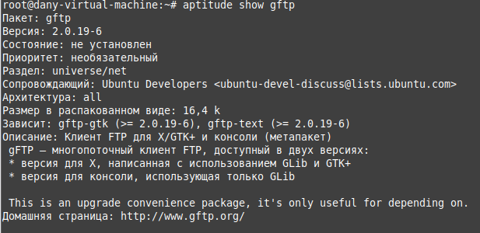\

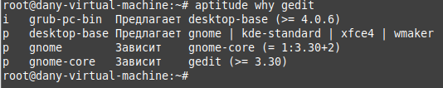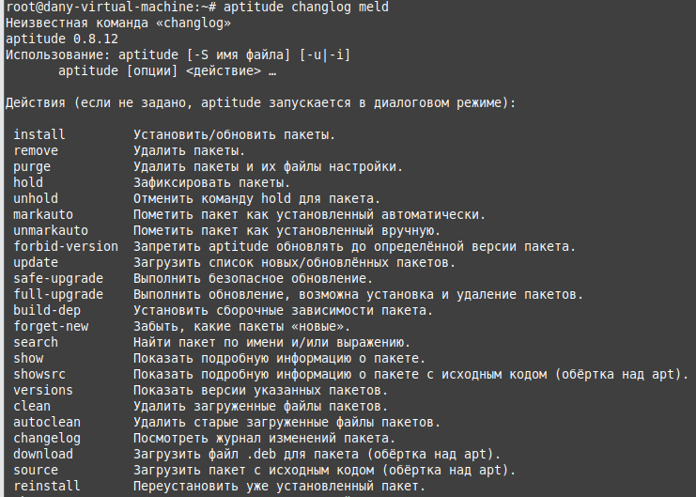\

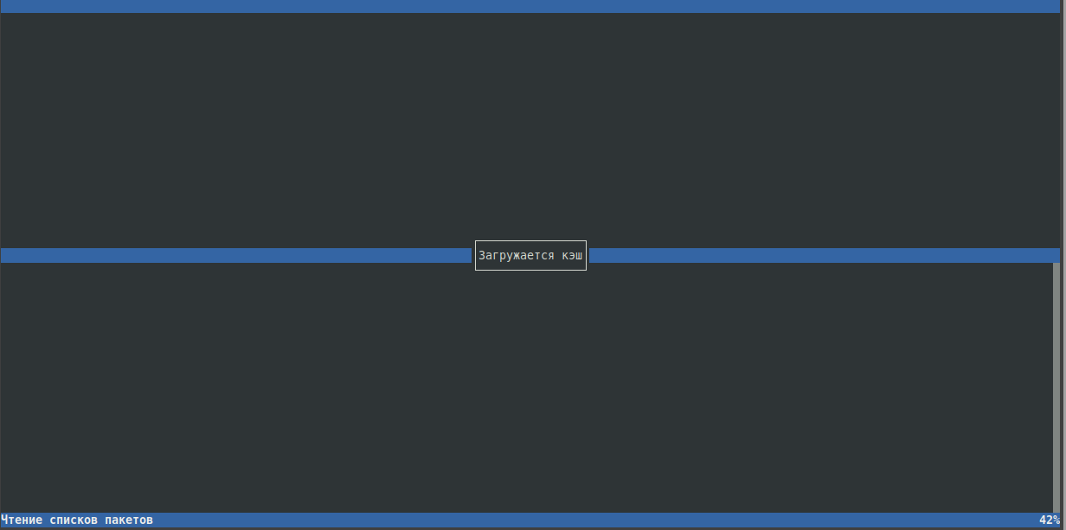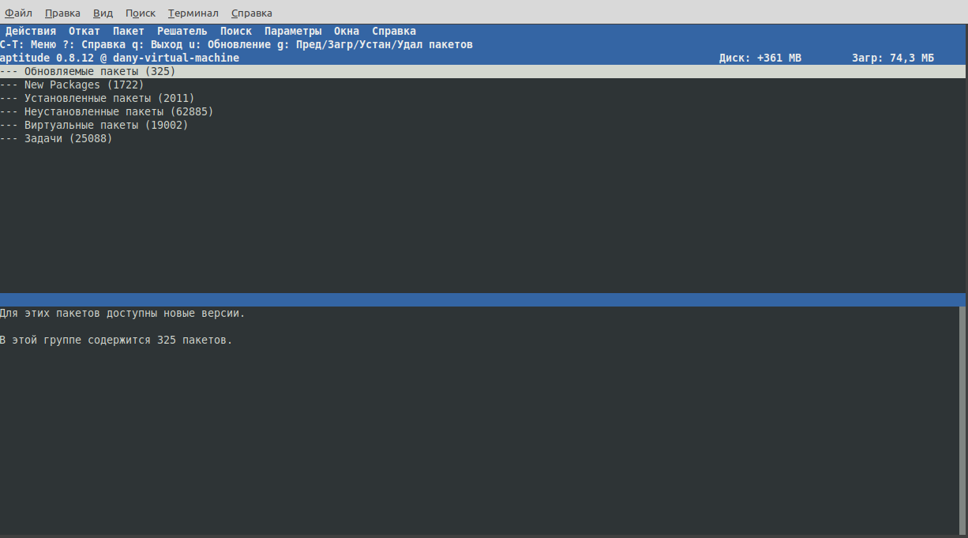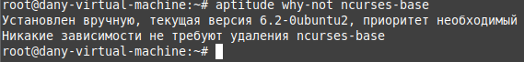1 обновил пакеты клавишей u

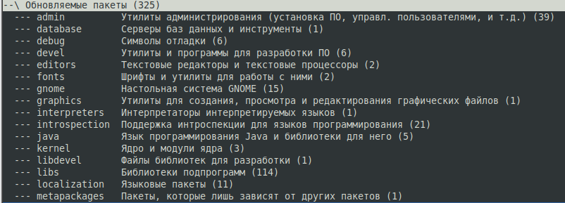2/ Обновил все пакеты

Поиск

Вывод краткой информации

Журнал изменений отвалился

Apt-cache

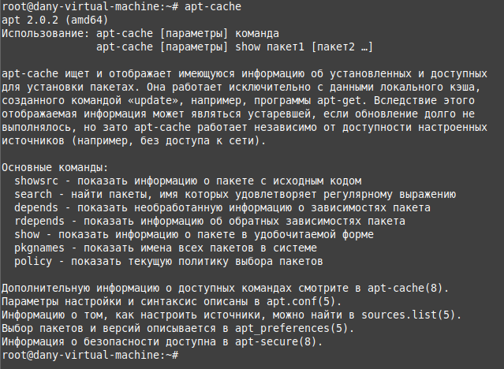

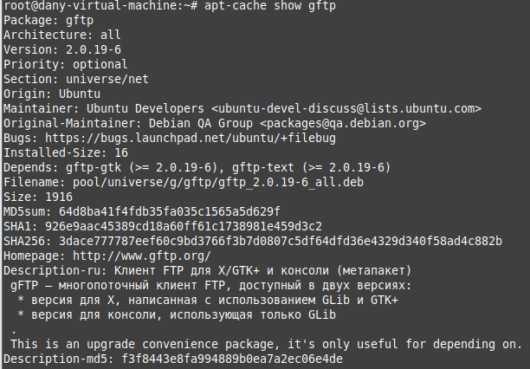

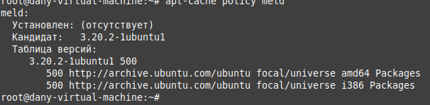

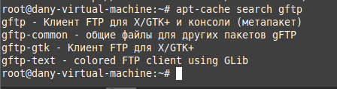

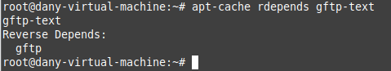

Работа с dpkg

(Установка через sudo – потомучто это Mint ))

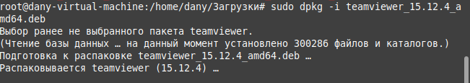

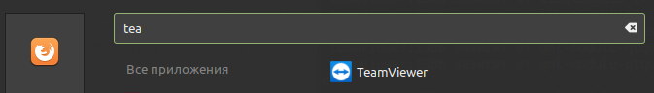

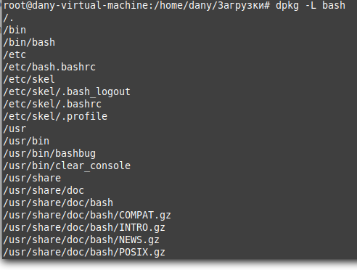

Поиск через dpkg

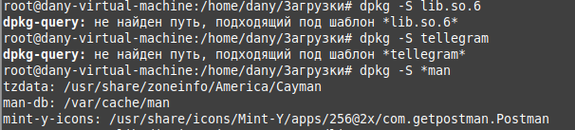

Работа с программой apt-file.

Он не хочет ставиться (

Я пытался обновить репозитории и фиксануть install через sudo install тоже самое. Я просто опишу команды

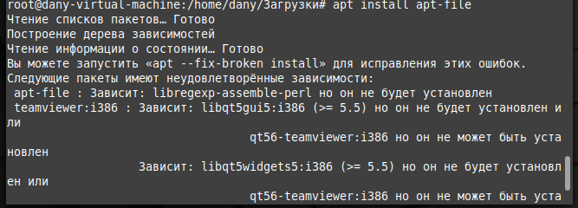



обновление apt file: apt-life update

Посмотреть пакеты установленные с apt-file list htop

Поиск по пакетам: apt-file search ncurses.h

Apt-add-repository

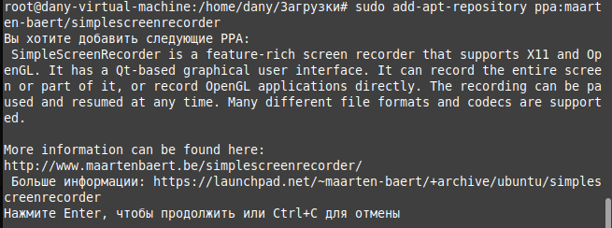Пример из практики не работает, буду устанавливать другой ренпозиторий.

Установочка пакета

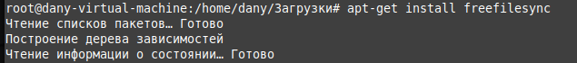

Удаление репозитория

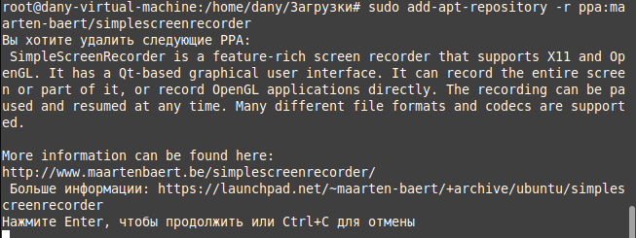

Установил gimp (команда из практики не сработала – поэтому по другому качал)

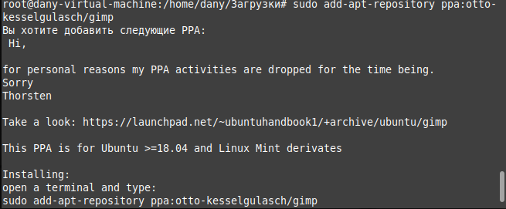

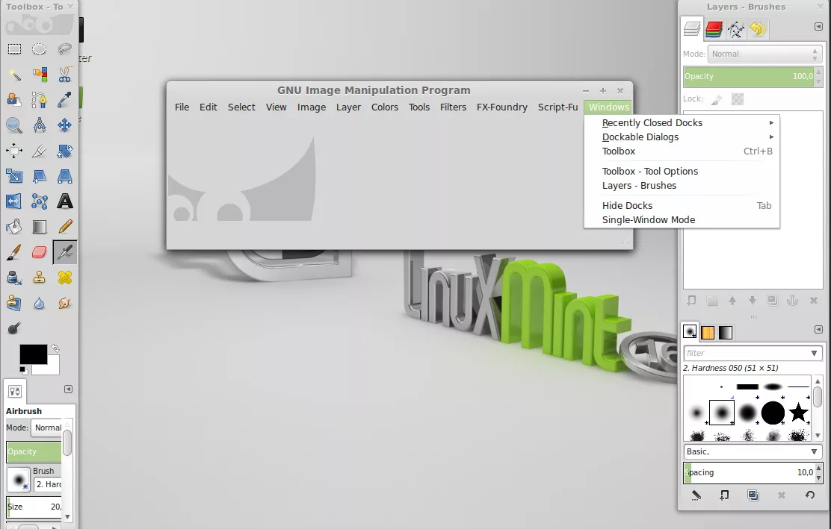Запустил

Установил ppa-purge и удалил новый gimp

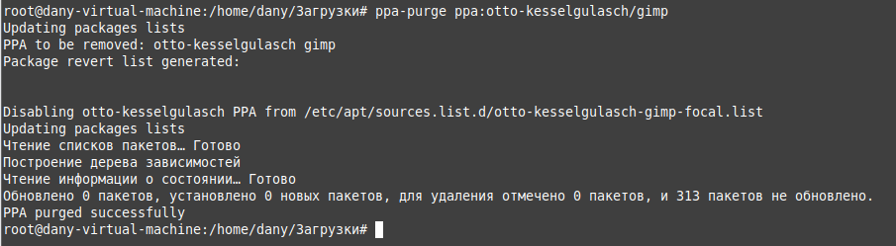

Установка debsims

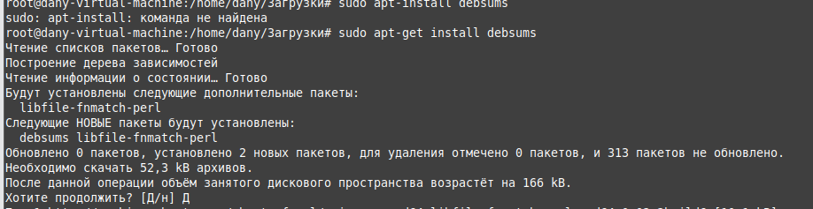

Просмоттр контрольных сумм

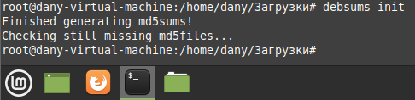

Сохранение контрольных сум в конфиг

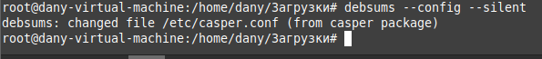

# Контрольные вопросы:

49. С помощью какой команды может быть выполнено удаление пакетов из PPA с понижением версии репозиториев.

Ppa-purge ppa:otto-kesselgulasch/ИМЯПАКЕТА

50. Инцилизация контрольных сумм.

debsums_init

51. Проверка контрольных сумм фйалов.

Debsums –config --silent